Обратиться за услугами Пенсионного фонда можно через МФЦ
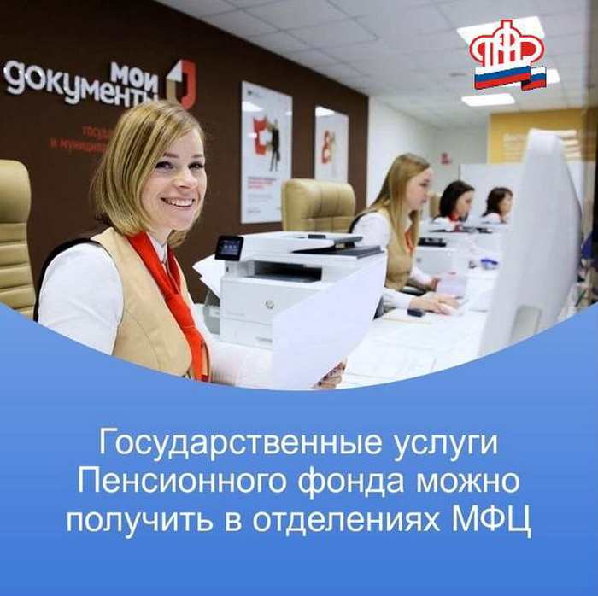
Клиентская служба (на правах отдела) в Муслюмовском районе напоминает, что наиболее востребованные государственные услуги Пенсионного фонда можно получить через многофункциональный центр предоставления государственных и муниципальных услуг (МФЦ).
В частности, в МФЦ граждане могут обратиться с заявлением об установлении страховой пенсии, накопительной пенсии и пенсии по государственному пенсионному обеспечению, ежемесячной денежной выплаты, получить СНИЛС, выбрать способ получения набора социальных услуг для федеральных льготников, подать заявление о распоряжении пенсионными накоплениями, заказать выписку из индивидуального лицевого счета о сформированных пенсионных правах, а также справки о трудовой деятельности, о размерах пенсий и социальных выплат, о предпенсионном статусе и др.
Семьи с детьми могут через МФЦ распорядиться средствами материнского (семейного) капитала, заказать справку (выписку) о получении сертификата на материнский капитал.
Адрес и режим работы многофункционального центра предоставления государственных и муниципальных услуг можно найти на официальном сайте МФЦ Республике Татарстан.

